
数字电网公司2026年变电轻量型网关外观设计服务零星采购项目
技术规范书

南方电网数字电网科技（广东）有限公司
2026年02月

目 录
目 录 i
1. 总则 1
2. 工作内容及交付物 1
3. 知识产权要求 3
4. 主体资格要求 3
5. 服务团队要求 4
6. 业绩要求 5
7. 工期要求 5
8. 安全保密要求 5
9. 附件：机箱示意图 6

总则
- 本技术规范书适用于数字电网公司2026年变电轻量型网关外观设计服务零星采购项目技术要求。
- 本技术规范书提出的是最低限度的技术要求，并未对一切技术细节作出规定，也未充分引述有关标准和规范的条文，报价人应提供符合本技术规范书及本技术规范书引用的国家标准和行业标准的服务和交付物。
- 本技术规范书所要求的标准如不一致时，按较高标准执行。
- 本技术规范书经采购人、报价人双方确认后作为合同的技术附件，与合同正文具有同等法律效力。
- 在执行合同的过程中，采购人若发现报价人提供的服务或交付物与技术协议的条文存在差异，采购人有权利要求修改。
- 本技术规范书未尽事宜，由采购人、报价人双方协商确定。
- 报价人若不能完全响应或优于响应本技术规范书要求，则视为报价无效。

工作内容及交付物

工作内容
- 报价人应充分了解采购人产品所属行业和采购人的具体要求后通过外观3D的方式，提供不少于4款完全不同设计风格以及生产成本定位的创意方案草图给采购人筛选；报价人应在响应文件中提供至少一种基于附件机箱示意图设计的3D草图作为能力证明。
- 报价人严格根据采购人选定的至少一种外观壳体进行外观壳体结构3D建模设计（包括壳体装配、壳体材料选型、表面工艺选择、壳体组装顺序等），参数化模型设计完成后提供给采购人确认并根据采购人的要求修改。
- 报价人应按采购人要求完成产品的丝印配色设计。
- 报价人应输出外观工艺文件、矢量图形文件、STEP模型文件、渲染效果图、BOM清单、宣传配图等，并按采购人要求提供，满足报价人生产、宣传及编辑要求。
- 在样机制作过程中，报价人应积极配合外观、结构、色彩、表面处理等的调整，并为样机落地提供外观审核验收。
- 报价人需为采购人提供后续量产技术支持，包括协助采购人对接生产厂家、解决量产过程中出现的外观设计相关问题、提供必要的技术指导，技术支持期限不少于1年。

交付物
交付物应支持产品生产、宣传、及编辑，包括但不限于：
- 风格设计草图（pdf格式）
- 设计效果图（pdf+jpg格式）
- 外观STEP模型（step格式）
- 壳体STEP模型（step格式）
- 产品效果图（pdf格式）
- 产品工艺文件（pdf+ai格式）
- 表面工艺文件（pdf+ai格式）
- 产品模块清单（word格式）
- 产品装配流程说明文件（word格式）
- 矢量图形文件（ai格式）
- 渲染效果图（pdf格式）
- 宣传用配图（pdf格式）
- 其他必要资料

知识产权要求
成交人应保证其提供的产品、工具、模型、方法论、文档、知识资产及服务等没有任何权利瑕疵，没有侵犯任何第三方权利。采购人在使用该产品或服务的任何一部分时，免受第三方提出的任何侵犯其知识产权的权利主张。如果任何人对采购人使用该产品及服务主张权利，由成交人负责处理一切纠纷及相关事宜，由此给采购人造成的损失，由成交人承担。
本项目实施过程中产生的全部知识产权归采购人独家所有，包括但不限于：项目进行过程中形成的全部技术资料、产品设计成果（2D/3D模型文件、产品工艺文件、表面工艺文件、矢量图形文件、渲染效果图、BOM清单、配图、原型方案、设计图纸、迭代版本、优化方案、缺陷记录等）、中间数据、最终成果、文档、知识资产、改进方案、讨论纪要、方案草案、修改痕迹及其他与项目相关的创造性成果和衍生作品。成交人在本项目中从采购人中获得的文档、工具、数据等资料均为商业秘密，成交人应保密不外传，并在项目结束后删除相关保密资料。未经采购人书面许可，成交人及其任何人员均不得行使本项目工作成果的任何知识产权。

主体资格要求
- 报价人须提供有效的营业执照副本复印件（加盖公章）。
- 报价人人员规模不少于20人，需提供近一年在职人员社保缴纳证明。
- 报价人需提供近一年内无经营异常、无行政处罚、无失信被执行人记录的核查截图（天眼查、企查查等官方平台查询，加盖公章）。
- 报价人需提供由中国人民银行征信中心出具的企业信用报告，且报告上无关注类和不良类未结清信贷及授权信息。
- 报价人必须具备良好的管理机制和服务条件，在产品外观设计领域具有领先的创新能力和技术基础，近一年获得主流设计奖项，需提供证书复印件作为证明材料。

服务团队要求
- 服务团队人员应不少于8人（设计人员不少于6人，管理人员不少于2人），报价人需在响应文件中提交服务团队组成名单、成员资质证明（业绩证明、业主表扬信等）、劳动合同、近一年的社保缴纳证明、团队稳定性承诺，承诺项目执行期间核心成员不得擅自更换，若确需更换需经采购人书面同意，且更换后成员资质不低于原成员。
- 服务团队中项目负责人需具备10年（含）以上相关设计项目管理经验，设计成员需具备3年以上设计经验。项目成员至少3人具备本科及以上学历（须提供学历、学位证书证明；国（境）外留学（含港澳台）人员须提供国（境）外大学（含港澳台）学位证书或教育部留学服务中心出具的国外学历学位认证书）。
- 服务团队需具备智能制造、工业等相关领域产品设计经验或教育背景，需提供合作合同证明或教育资质证明。
- 项目负责人需全程主导项目推进，负责与采购人的沟通对接、需求响应及进度协调，每周至少组织1次项目进度沟通会，及时反馈项目进展情况。
- 服务团队需具备快速响应能力，对于采购人提出的技术问题或需求变更，应在24小时内给予响应，48小时内提供解决方案。
- 若项目成员的资质、能力或工作表现不满足采购人要求，采购人有权要求报价人更换该成员，报价人需在收到采购人书面通知后3个工作日内完成人员更换，且更换后成员的资质、经验不低于原成员水平。

业绩要求
报价人须具备外观壳体设计业绩，有效业绩不少于5个，所有业绩均需提供合同双方加盖公章的正式合同文件（双章版）扫描件 作为证明材料。

工期要求
报价人应在合同签订后3个自然日内向报价人汇报3D草图设计成果，2026年3月17日前完成所有工作，并按要求提交所有交付物。

安全保密要求
报价人在服务期间，负有保护采购人的网络安全、信息安全和系统数据安全的义务和责任；负有保护所持有、接触的属于或涉及采购人的商业、技术等秘密的信息安全的义务和责任。
在现场服务过程中（如有需要），报价人必须在采购人指定地点办公，并遵守采购人关于第三方人员管理规定要求；未经许可不得以任何方式对保密信息及工作成果进行复制、传播、泄漏、告知，不得将保密信息带离办公场所。

附件：机箱示意图
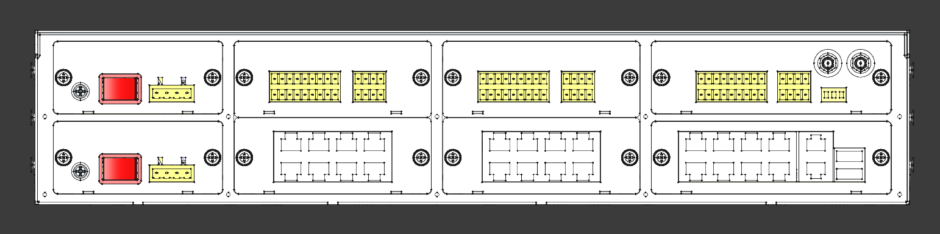
图1 机箱背视图示意图

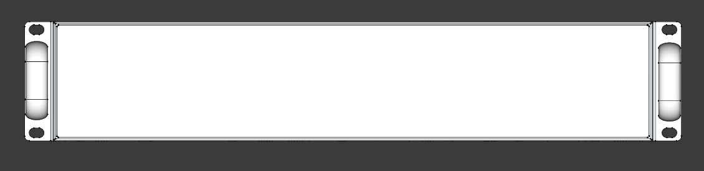
图2 机箱正视图示意图

注：上述图示仅为示意，仅用于报价人评估和响应该技术规范时参考。

